# 沪东安商稳商需求（24.03.12）

## 后台

### 数据看板

当前各用户数据看板只统计自己的工作数据，调整为所有用户均可看到所有人的各事项统计数据。

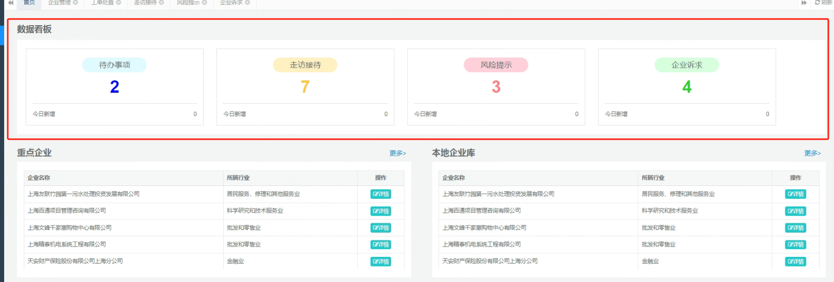

### 走访接待

#### 走访接待-大调研导入

当前大调研导入功能，基本字段已经具备，但由于大调研平台导出的表格与本平台的导入模板格式存在差异，所以需要同步，需同步格式的字段包括：

1. 调研人员：大调研平台导出的“调研人员”内容支持多选，且以“、”隔开，本平台的导入格式需要同步，且当识别调研人员非本平台用户时，可以拒绝录入本条数据，并通过弹窗提供反馈。
2. 调研时间：大调研平台导出的“调研时间”格式为年-月-日 时:分:秒，例如“2024-01-31 00:00:00”，本平台的导入格式需要同步，可以舍弃格式中的“时:分:秒”只保留“年-月-日”。
3. 录入时间：大调研平台导出的“录入时间”格式同上，本平台的修改方式也同上，舍弃格式中的“时:分:秒”只保留“年-月-日”。
4. 必填项与非必填项：导入模板中1、“街镇名称”，2、“问题描述”，3、“问题分类”，4、“主要措施”，均为非必填项，其余字段的必填/非必填属性维持当前状态不变即可。

注*以下附件是大调研平台导出的表格，本需求的主要目的就是用户使用该表格，在不做人工修改的前提下直接将数据导入至本平台。



#### 走访接待-添加

走访接待的“添加”字段调整，具体调整如下：

1. 走访接待人（调研人员）：字段默认值应当为空，单选属性变更为多选；

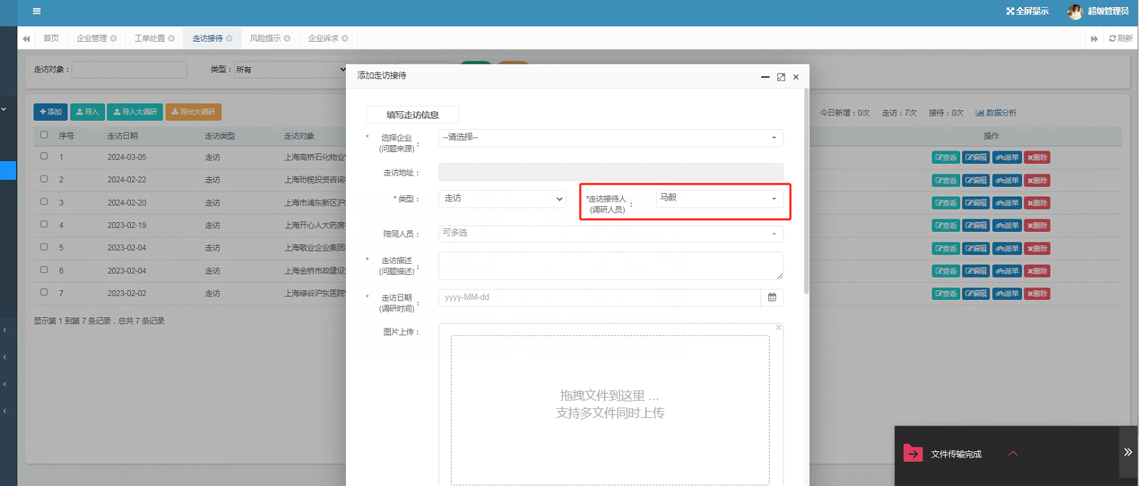

1. 陪同人员：删除该字段；
2. 走访描述（问题描述）：该字段变更为非必填；
3. 调研方式：新增字段“调研方式”，字典类型，字典值包括：（1）“四不两直”方式、（2）座谈会、（3）走访、（4）暗访、（5）电话沟通、（6）视频连线、（7）蹲点调研、（8）体验调研、（9）联合调研、（10）问卷调查、（11）其他；

